Колегії при відділі освіти
Петрівської райдержадміністрації

Про результати зрізів навчальних досягнень
учнів 3-4 класів з математики
в закладах загальної середньої освіти
Новостародубського сектору
Петрівського освітнього округу
за І семестр 2017/2018 н. р.

Відповідно до наказу начальника відділу освіти Петрівської РДА від 06.11. 2017 року №308 «Про проведення зрізів навчальних досягнень учнів із базових дисциплін та рівня вихованості учнівської молоді у закладах освіти Новостародубського сектору Петрівського освітнього округу» було проведено зрізи знань з математики учнів 3-4 класів Новостародубського сектору Петрівського освітнього округу (Чечеліївська ЗШ І-ІІІ ст., філія Новостародубської ЗШ І-ІІІ ст., Балахівська ЗШ І-ІІ ст., філія Новостародубської ЗШ І-ІІІ ст., Новостародубська ЗШ І-ІІІ ст.).
Розглянуто і проаналізовано питання засвоєння програмового матеріалу з математики. Перевірка проводилися у вигляді написання контрольної роботи. Завдання до перевірних робіт були дібрані відповідно до оновлених програм початкової ланки. Зміст завдань відповідає віковим особливостям учнів даних класів та охоплює програмовий матеріал, вивчений упродовж І семестру. Це розв’язування складених і простих задач, виразів, рівнянь, обчислення прикладів та виконання завдань геометричного змісту.
Контрольним зрізом у Новостародубському секторі Петрівського освітнього округу було охоплено 88 учнів 86%.

Результати навчальних досягнень учнів 3-4 класу
Новостародубського сектору
Петрівського освітнього округу
 | 3 клас | 4 клас
Високий | 33% | 24%
Достатній | 43% | 29%
Середній | 16% | 34%
Початковий | 8% | 13%
ЯПЗ | 75% | 53%
СНУ | 66% | 55%

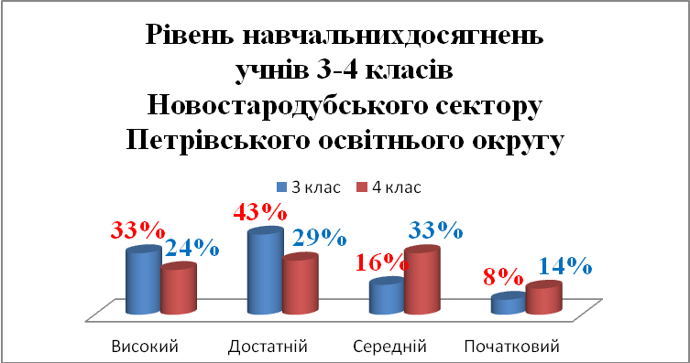

Результати навчальних досягнень учнів 3 класу
Чечеліївської ЗШ І-ІІІ ст., філії Новостародубської ЗШ І-ІІІ ст.,
(писали 11 учнів) 100 %.
Рівень навчальних досягнень | Річна оцінка  2 клас | Зріз І семестр  3 клас
високий рівень | 1(9%) | 5(45%)
достатній рівень | 7(64%) | 5(45%)
середній рівень | 3(27%) | 1(10%)
початковий рівень | 0 | 0
якісний показник знань | 73% | 90%
ступінь навченості учнів | 60%  Допустимий | 78%,  Оптимальний
Класовод | Новохатько О.І. | Новохатько О.І.
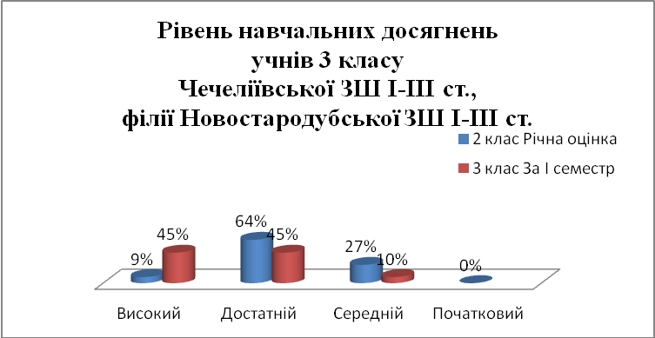

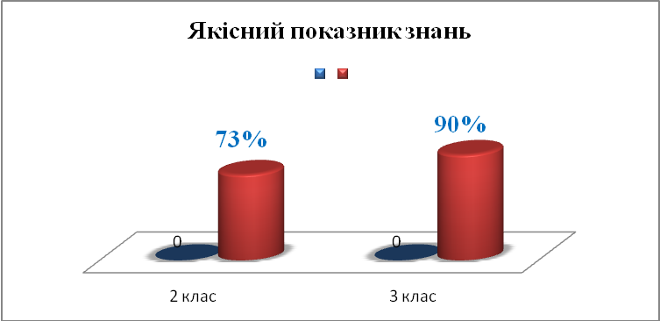
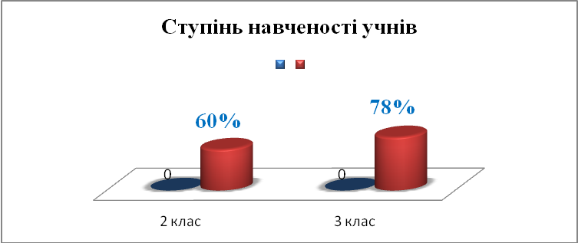
Аналіз контрольних робіт засвідчує, що в учнів сформовані вміння розв’язувати задачі на 3 дії різних ступенів, правильно записувати розв’язання, відповідь. 6 учнів обчислили приклади правильно, а 5 учнів допустили помилки при додаванні та відніманні багатоцифрових чисел. Із завданням на порівняння чисел справилися 7 учнів, 4 учні допустили помилки. 10 учнів упоралися із розв’язанням рівнянь. Завдання геометричного характеру виконали 9 учнів і 2 учні допустили помилки на знаходження периметра прямокутника та при побудові прямокутника. Учнів 3-го класу дотримуються ЄОР.
Результати навчальних досягнень учнів 4 класу
Чечеліївської ЗШ І-ІІІ ст., філії Новостародубської ЗШ І-ІІІ ст.,
(писали 6 учнів) 86 %

Рівень навчальних досягнень | Річна оцінка  3 клас | Зріз І семестр  4 клас
високий рівень | 2(29%) | 1(17%)
достатній рівень | 4(57%) | 2(33%)
середній рівень | 1(14%) | 2(33%)
початковий рівень | 0 | 1(17%)
якісний показник знань | 84% | 50%
ступінь навченості учнів | 82%  Оптимальний | 52%,  Допустимий
Класовод | Трипадуш Т.В. | Трипадуш Т.В.
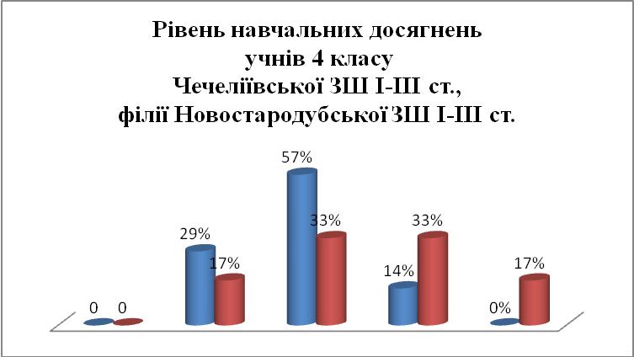
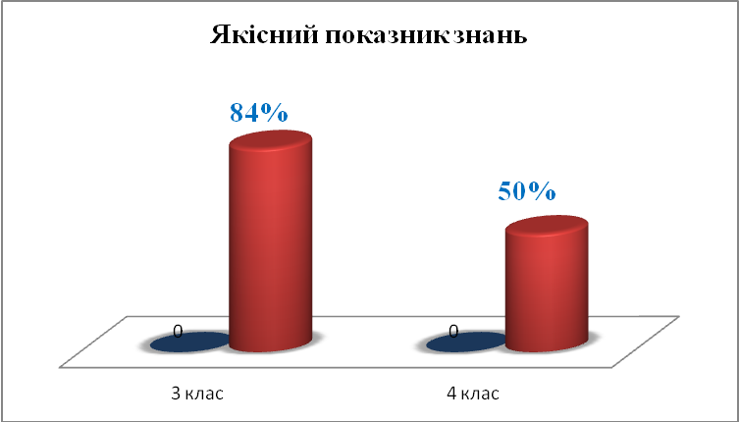
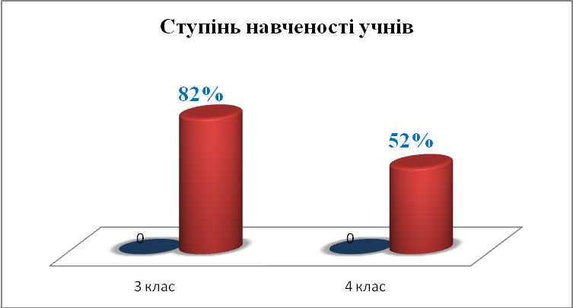

Аналіз контрольних робіт засвідчує, що більшість учнів допустили помилки в обчисленні прикладів. У 3 учнів сформовані вміння розв’язувати задачі на знаходження частини від числа, вміють записувати розв’язання задачі, пояснення до дій, відповідь, а три учні обрали неправильний хід розв’язання. Найбільше помилок діти допустили у обчисленнях виразів з багатоцифровими числами на дії різних ступенів. Переважна більшість учнів упоралися із розв’язанням рівнянь. Учні 4-го класу намагаються дотримуватись ЄОР.

Результати навчальних досягнень учнів 3 класу
Балахівської ЗШ І-ІІ ст., філії Новостародубської ЗШ І-ІІІ ст.,
(писали 10 учнів) 90 %

У 3 класі з інклюзивним навчанням навчаються 11 учнів, одна дитина з особливими освітніми потребами. Для неї, відповідно до індивідуальних особливостей було складено завдання для проведення контрольного зрізу з математики.

Рівень навчальних досягнень | Річна оцінка  2 клас | Зріз І семестр  3 клас
високий рівень | 3(30%) | 4(40%)
достатній рівень | 5(45%) | 4(40%)
середній рівень | 3(25%) | 2(20%)
початковий рівень | 0 | 0
якісний показник знань | 72% | 77%
ступінь навченості учнів | 66%,  Допустимий | 73 %,  Допустимий
Класовод | Єрмакова Т.Є. | Єрмакова Т.Є.
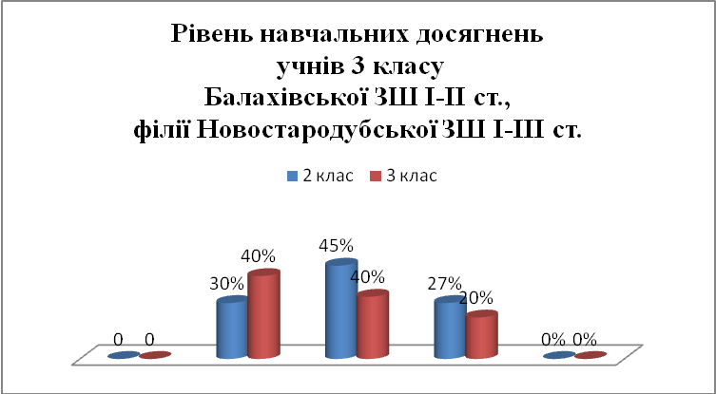
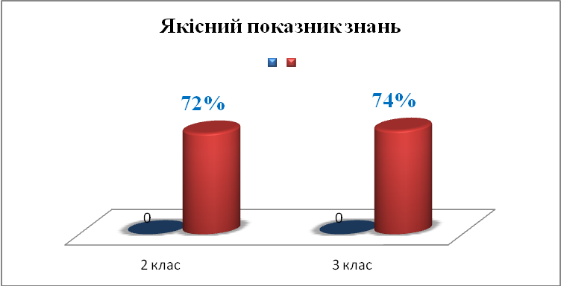
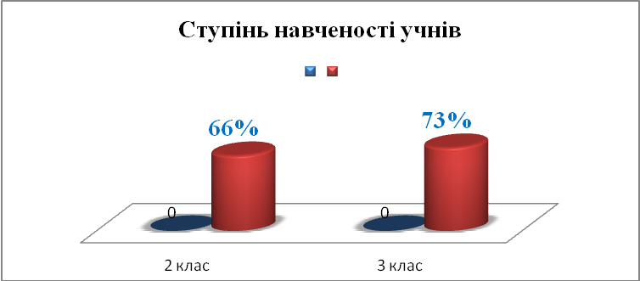

Аналіз контрольних робіт засвідчує, що при обчисленні виразів 6 учнів обчислили вирази правильно і 3 учні припустилися помилки при додаванні і відніманні багатоцифрових чисел. Із завданням на порівняння величин справились 7 учнів, 2 учні допустили помилки при порівнянні мір довжини та міри часу. Із 9 учнів 2 - розв’язали задачу, 5 учнів допустили такі помилки: неправильний запис у дужках, неправильно записана відповідь, незакінчене розв’язання задачі. Майже всі учнів третього класу розв’язали рівняння правильно, один учень припустився помилки при знаходженні невідомого від’ємника. Із завданням геометричного характеру справились 3 учні, 5 учнів допустили помилки на знаходження периметра прямокутника. Учні 3-го класу дотримуються ЄОР.
Результати навчальних досягнень учнів 4 класу
Балахівської ЗШ І-ІІ ст., філії Новостародубської ЗШ І-ІІІ ст.,
(писали 7 учнів) 70%
У 4 класі з інклюзивним навчанням навчаються 10 учнів, одна дитина з особливими освітніми потребами. Для неї, відповідно до індивідуальних особливостей було складено завдання для проведення контрольного зрізу з математики.
Рівень навчальних досягнень | Річна оцінка  3 клас | Зріз І семестр  4 клас
високий рівень | 3(30%) | 2(33%)
достатній рівень | 3(30%) | 1(17%)
середній рівень | 4(40%) | 3(50%)
початковий рівень | 0 | 0
якісний показник знань | 60%  допустимий | 52%  допустимий
ступінь навченості учнів | 63%,  допустимий | 57 %,  допустимий
Класовод | Дяченко Л.І. | Дяченко Л.І.
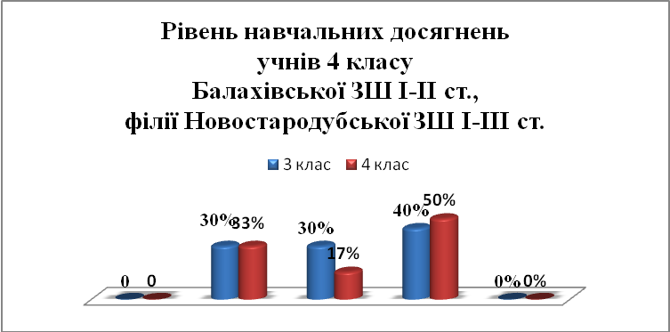
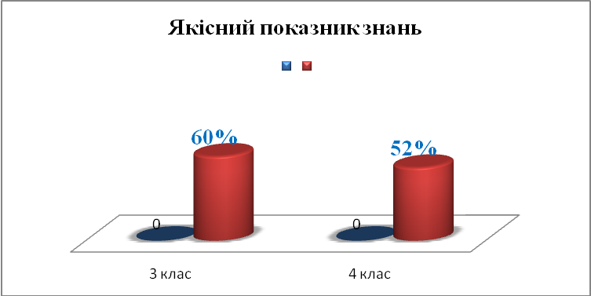
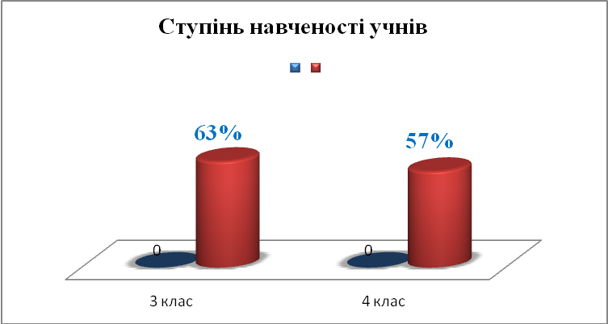
Аналіз контрольних робіт засвідчує, що при розв’язанні прикладів 2 учні виконали обчислення правильно і 4 учні припустились помилки при обчисленні. Переважна більшість учнів упоралися із розв’язанням рівнянь. 3 учні правильно розв’язали просту задачу на знаходження частини від числа. 3 учні зовсім не розв’язали задачу. 2 учні мають оптимально сформовані обчислювальні навички, проте 4 учні допустили помилки в обчисленні виразів. 5 учнів засвоїли алгоритм розв’язання складеної задачі на знаходження суми, вміють записувати розв’язання задачі, пояснення до арифметичних дій. Неправильно розв’язав задачу 1 учень, обрано правильний хід розв’язання задачі, але допущена помилка в обчисленні. Переважна більшість учнів дотримується ЄОР.
Контрольним зрізом у 3 класі Новостародубської ЗШ І-ІІІ ступенів було охоплено 28 учнів 85 %.

Результати навчальних досягнень учнів 3 класу
Новостародубської ЗШ І-ІІІ ст.,
(писали 28 учнів) 85 %.
Рівень навч. досягнень | Річна оцінка  2-А клас | Зріз І семестр  3-А клас | Річна оцінка  2-Б клас | Зріз І семестр  3-Б клас
високий | 5(29%) | 2(14%) | 4(28%) | 5(36%)
достатній | 7(41%) | 7(50%) | 3(21%) | 6(43%)
середній | 4(24%) | 2(14%) | 5(36%) | 3(21%)
початковий | 1(6%) | 3(22%) | 2(15%) | 0
ЯПЗ | 70% | 64% | 50% | 78%
СНУ | 64%  Допустимий | 51%  Допустимий | 55%  Допустимий | 70%  Оптимальний
Класоводи | Швидка С.М. | Швидка С.М. | Стрижак Л.М. | Стрижак Л.М.
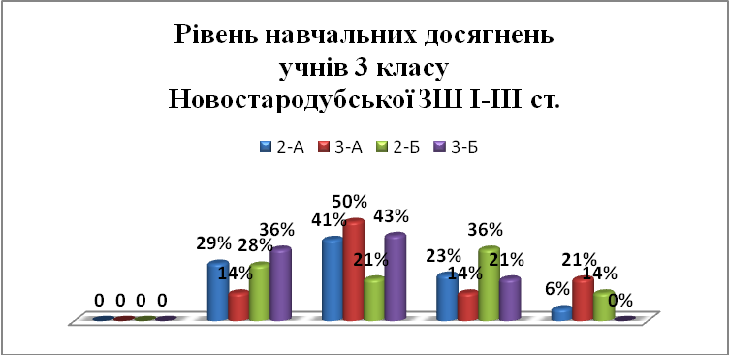
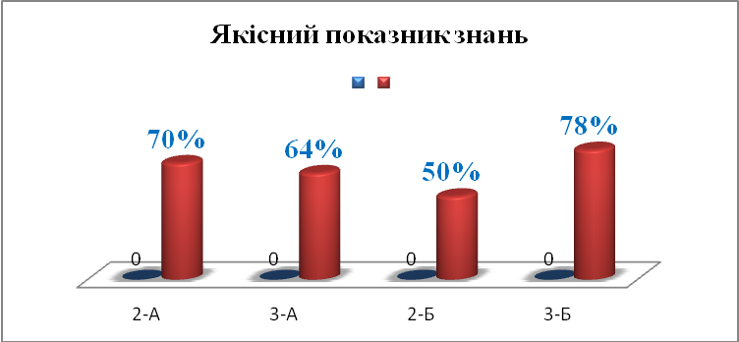
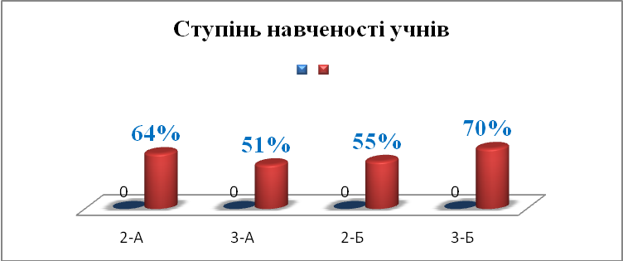
Аналіз контрольних робіт засвідчує, що 6 учнів мають оптимально сформовані обчислювальні навички, тому правильно розв’язали запропоновані приклади. Решта допустили помилки в обчисленнях. Із завданням на порівняння величин справилися 7 учнів, 21 учень допустив помилки при порівнянні мір довжини та міри часу. В 13 учнів сформовані вміння розв’язувати задачі на 3 дії різних ступенів, правильно записувати розв’язання, відповідь. Із 28 учнів 13 - розв’язали задачу, 4 - не розв’язали, 7 учнів - обрали правильний хід розв’язання, але допустили помилку в обчисленні, 4 - обрали неправильний хід розв’язання,неправильне пояснення до дій. 11 учнів третього класу правильно розв’язали рівняння, 13 учнів допустили помилки при знаходженні невідомого множника і невідомого від’ємника. Завдання геометричного характеру виконали 18 учнів. Решта допустили помилки: на знаходження периметра прямокутника – 2 учні, при побудові прямокутника – 4 учні. Переважна більшість дотримується ЄОР.

Результати навчальних досягнень учнів 4 класу
Новостародубської ЗШ І-ІІІ ст.,
(писали 26 учнів) 87 %.
У 4-Б класі з інклюзивним навчанням навчаються 13 учнів, одна дитина з особливими освітніми потребами. Для неї, відповідно до індивідуальних особливостей, було складено завдання для проведення контрольного зрізу з математики.
Рівень навч. досягнень | Річна оцінка  3-А клас | Зріз І семестр  4-А клас | Річна оцінка  3-Б клас | Зріз І семестр  4-Б клас
високий | 5(29%) | 5(33%) | 5(26%) | 1(8%)
достатній | 7(41%) | 4(27%) | 6(31%) | 4(33%)
середній | 4(23%) | 3(20%) | 6(31%) | 5(42%)
початковий | 1(7%) | 3(20%) | 2(12%) | 2(17%)
ЯПЗ | 70% | 64% | 50% | 42%
СНУ | 64%  Допустимий | 64%  Допустимий | 62%  Допустимий | 45%  Низький
Класоводи | Кулиба А.М. | Кулиба А.М. | Компанієць В.В. | Компанієць В.В.

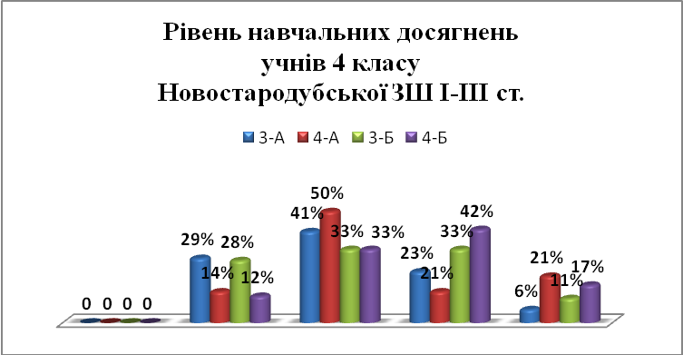
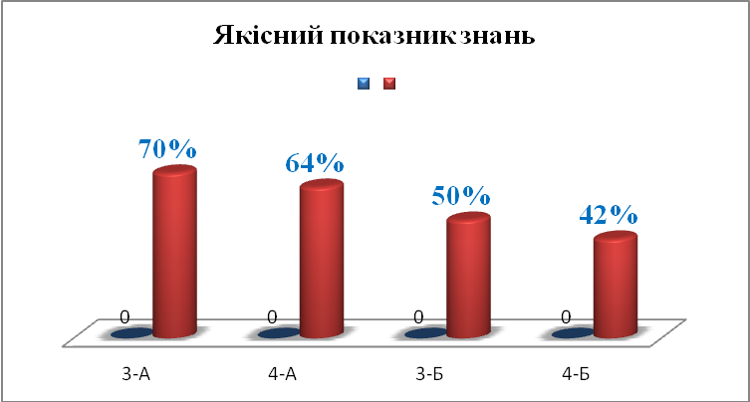
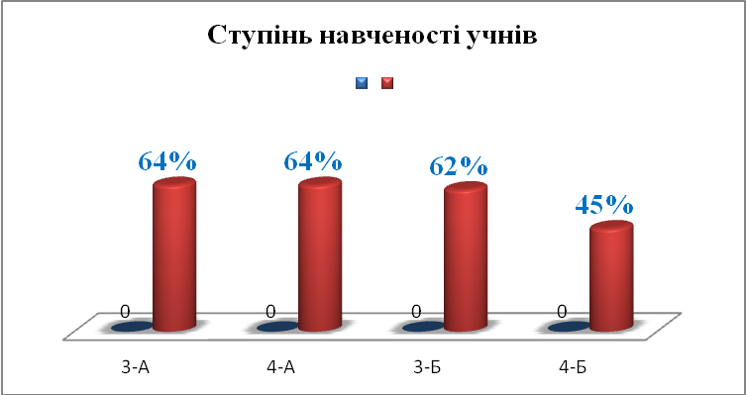
Аналіз контрольних робіт засвідчує, що 7 учнів мають оптимально сформовані обчислювальні навички, проте 19 учнів допустили помилки в обчисленні прикладів. Найбільше помилок виявлено у обчисленнях виразів з багатоцифровими числами на дії різних ступенів. Лише 7 учнів засвоїли алгоритм розв’язання задач на знаходження частини від числа, вміють записувати розв’язання задачі, пояснення до дій, відповідь.
В 13 учнів сформовані вміння розв’язувати задачі на 3 дії різних ступенів. Із 28 учнів 13 - справились із розв’язанням задачі, 7 учнів - обрали правильний хід розв’язання але допустили помилку в обчисленні, 4 - обрали неправильний хід розв’язання, неправильне пояснення до дій. 11 учнів четвертого класу правильно розв’язали рівняння, 13 учнів допустили помилки при знаходження невідомого множника і невідомого від’ємника. Завдання геометричного характеру виконали 18 учнів. Решта допустили помилки: на знаходження периметра прямокутника – 2 учні, при побудові прямокутника – 4 учні. Переважна більшість дотримується ЄОР.
Завдання контрольного зрізу з математики за 3-4 класи передбачали перевірити якість знань учнів за І семестр. Запропоновані завдання показали, що діти засвоїли програмовий матеріал, із них76%учнів 3 класу та 53% учнів 4 класу виконали завдання на високому та достатньому рівні.
Якість знань учнів 3 класу Чечеліївської ЗШ І-ІІІ ст., філії Новостародубської ЗШ І-ІІІ ст., зменшилась від 70% за 2 клас до 52% за зріз, тобто на 18%. В учнів Балахівської ЗШ І-ІІ ст., філії Новостародубської ЗШ І-ІІІ ст., збільшилась на 5%. У Новостародубській ЗШ І-ІІІ ст. показник якості знань у 3-А кл. зменшився на 14%, а в 3-Б класі збільшився на 28%. Дані показники демонструють нестабільність у рівнях знань учнів Новостародубського сектору Петрівського освітнього округу.
Визначивши ступінь навченості учнів 3 класу з математики у ЗЗСО Новостародубського сектору маємо такі результати:
- допустимий ступінь навченості мають учні 3-А класу Новостародубської ЗШ І-ІІІ ст. – 51%;
- оптимальний ступінь навченості мають учні Чечеліївської ЗШ І-ІІІст., філії Новостародубської ЗШ І-ІІІ ст. - 78%, Балахівської ЗШ І-ІІ ст., філії Новостародубської ЗШ І-ІІІ ст.- 73% та учні 3-Б класу Новостародубської ЗШ І-ІІІ ст. – 70%.
Порівняно з результатами річних оцінок ступінь навченості дещо збільшився.
Якість знань учнів 4 класу Чечеліївської ЗШ І-ІІІст., філії Новостародубської ЗШ І-ІІІ ст., зменшилась на 30%. В учнів Балахівської ЗШ І-ІІ ст., філії Новостародубської ЗШ І-ІІІ ст., зменшилась на 12%. А в Новостародубській ЗШ І-ІІІ ст. показник якості знань у 4-А кл. зменшився на 6%, а в 4-Б класі зменшився на 8%. Дані показники демонструють нестабільність у рівнях знань учнів Новостародубського сектору. Нестабільність якісного показника свідчить про можливе завищення балів учителями під час оцінювання навчальних досягнень учнів 3-4 класів з навчального предмету «Математика» (річні оцінки).
Визначивши ступінь навченості учнів 4 класу з математики у ЗЗСО Новостародубського сектору, маємо такі результати:
- низький ступінь навченості мають учні 4-Б класу;
- допустимий ступінь навченості мають учні 4-А класу Новостародубської ЗШ І-ІІІ ст.-64%, Чечеліївської ЗШ І-ІІІ ст., філії Новостародубської ЗШ І-ІІІ ст., - 52% та Балахівської ЗШ І-ІІ ст., філії Новостародубської ЗШ І-ІІІ ст., - 57%.
Порівняно з результатами річних оцінок, ступінь навченості дещо знизився.
Недостатнє засвоєння даних тем з математики свідчить про недотримання державних вимог до рівня загальноосвітньої підготовки учнів із освітньої галузі «Математика» відповідно до Державного стандарту початкової загальної освіти.
Нестабільність якісного показника свідчить про відсутність систематичного повторення вивченого матеріалу, недостатнє засвоєння навчального матеріалу з окремих тем на уроках. Під час навчально-виховного процесу вчителі не завжди враховують індивідуальні можливості учнів, рівень їхньої готовності до навчальної діяльності.
Причинами вищевказаних недоліків є:
- Недостатньо сформовані в учнів:
- обчислювальні навички;
- вміння застосовувати здобуті знання на практиці;
- навички самоконтролю.
- Поверхове засвоєння окремих тем.
- Незнання таблиці множення та ділення.
- Слабко засвоєні алгоритми розв’язання задач та прикладів різних типів.
Виходячи з вищезазначеного

ПРОПОНУЮ:

1. Директору Новостародубської ЗШ І-ІІІ ступенів Бурлак Л.Г.:
1.1. До 15 лютого 2018 року обговорити на засіданнях педагогічних рад та шкільних
методичних об’єднаннях учителів початкових класів наслідки проведення зрізу навчальних досягнень учнів з математики за І семестр.
1.2. Під час внутрішкільного контролю з питань викладання математики звертати увагу на
об’єктивність оцінювання знань учнів з предмету відповідно до нових критеріїв
оцінювання.
1.3. Контролювати оцінювання навчальних досягнень учнів у відповідності до чинних
нормативних вимог.
- Учителям початкових класів Новостародубського сектору Петрівського освітнього округу:
- оцінювати навчальні досягнення учнів відповідно до «Критеріїв оцінювання навчальних досягнень учнів початкових класів»;
- розвивати в учнів вміння та навички застосовувати набуті знання на практиці;
- постійно формувати та удосконалювати обчислювальні навички учнів;
- своєчасно виявляти прогалини у знаннях учнів та здійснювати їх корекцію;
- формувати в учнів пізнавальну самостійність;
- удосконалювати в учнів навички розв’язувати складені задачі;
- організувати корекційну роботу щодо формування навичок виконання множення та ділення багатоцифрових чисел.

3. Директору Новостародубської ЗШ І-ІІІ ступенів Бурлак Л.Г.:
3.1. Забезпечити контроль за проведенням систематичного повторення вивченого
матеріалу в початкових класах, проведенням індивідуальних занять з учнями, які
мають недостатній рівень знань з математики.

Методист РМК
Г. Лубенець

27.12.2017 року

